TEHNISKĀ SPECIFIKĀCIJA Nr. TS 1613.016 v1

Birste drāšu ar futlāri, Al savienojumu vietu sagatavošanai
Nr. | Apraksts | Minimālā tehniskā prasība | Piedāvātās preces konkrētais tehniskais apraksts | Avots | Piezīmes
 | Vispārīgā informācija
 | Ražotājs (nosaukums, atrašanās vieta) | Norādīt informāciju
 | 1613.016 Birste drāšu ar futlāri, Al savienojumu vietu sagatavošanai | Tipa apzīmējums
 | Preces marķēšanai pielietotais EAN kods, ja precei tāds ir piešķirts | Norādīt vērtību
 | Norādīt vai, izmantojot EAN kodu, ražotājs piedāvā iespēju saņemt digitālu tehnisko informāciju par preci (tips, ražotājs, tehniskie parametri, lietošanas instrukcija u.c.) | Norādīt informāciju
 | Parauga piegāde laiks tehniskajai izvērtēšanai (pēc pieprasījuma), darba dienas | Norādīt vērtību
 | Standarti
 | Atbilstība rūpnīcas kvalitātes un vadības standartam ISO 9001 | Atbilst
 | Dokumentācija
 | Pielikumā, kā atsevišķs fails iesniegts preces attēls, kurš atbilst sekojošām prasībām:  - ".jpg" vai “.jpeg” formātā  - izšķiršanas spēja ne mazāka par 2Mpix  - ir iespēja redzēt visu preci un izlasīt visus uzrakstus, marķējumus uz tā  - attēls nav papildināts ar reklāmu | Atbilst
 | Oriģinālā lietošanas instrukcija sekojošās valodās | LV vai EN
 | Vides nosacījumi
 | Minimālā darba temperatūra | ≤ -20°C
 | Maksimālā darba temperatūra | ≥ +30°C
 | Tehniskā informācija
 | Kāts izgatavots no triecienizturīgas plastmasas | Atbilst
 | Tīrīšanas stieples izgatavotas no nerūsējošā tērauda | Atbilst
 | UV izturīga | Atbilst
 | Paredzēts apstrādāt alumīnija materiālus | Atbilst
 | Uzglabāšanas futlāris | Atbilst
 | Konstrukcija
 | Birstes garums | 0.15÷0.25 m
 | Tīrīšanas stieples diametrs | 0.22÷0.26 mm
 | Tīrīšanas stiepļu garums | ≥ 0.03 m
 | Svars | 0.05÷0.1 kg

Attēlam ir informatīvs raksturs

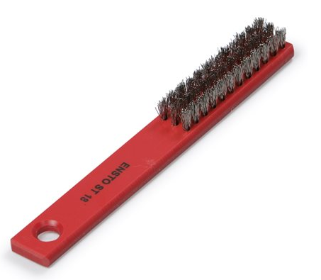

Precīzs avots, kur atspoguļota tehniskā informācija (instrukcijas nosaukums un lapaspuse)
AS “Sadales tīkls” materiālu kategorijas nosaukums un numurs
Norādīt pilnu preces tipa apzīmējumu (modeļa nosaukums)

